7月31日挪超两场前瞻
模型跑出20pp偏差 两场主胜都被高估
阿飞·赛博聊球 | 2026-08-01 | 第16轮
────────────────────────────────────────
数据不会说谎，但人会。

后台模型跑了20万次，跑出了一个今晚最硬的信号：两场挪超主胜都被市场高估了，总偏差20个百分点。

瓦勒伦加主场定价1.49，市场隐含59.4%。模型只给了48.6%。差了10.8pp。
博德闪耀主场定价1.17，市场隐含75.7%。模型只给了65.7%。差了10.0pp。

说白了，市场被"排名差"和"豪门光环"骗了。你看到第7打第10、第1打第4，自动觉得主队稳了。但后台模型拆开了H2H、主客场分离数据、欧冠轮换变量后，发现这两场的真正价值藏在客队方向。
────────────────────────────────────────

⚔️ 瓦勒伦加 vs 汉坎 | 01:00 | Intility Arena
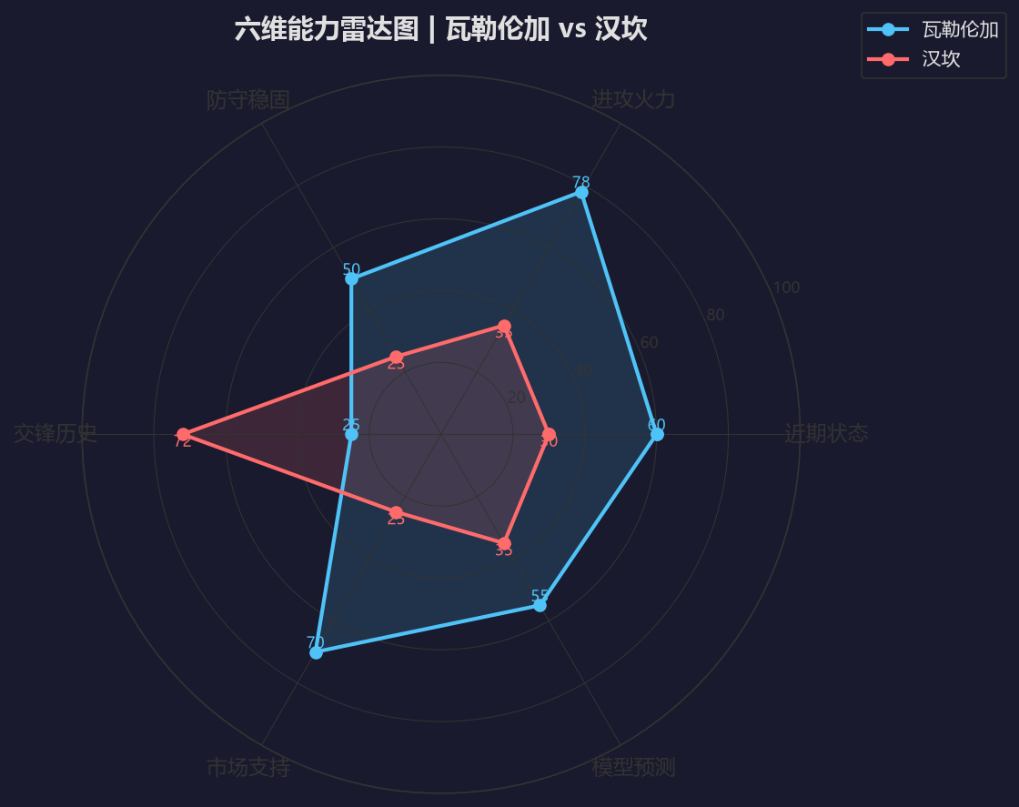

⚔️ 战意

瓦勒伦加第7，汉坎第10。排名差3位，听起来主队稳了？
但你把H2H拉出来看——近9场交锋，瓦勒伦加2胜4平3负。22%的胜率。
汉坎是瓦勒伦加的绝对克星。9场只输2场，赢了3场，平了4场。这不是偶然，这是结构性压制。
瓦勒伦加主场确实不差——4胜1平2负，57%的胜率，进15球失9球。但汉坎的客场？0胜3平4负，0%的胜率。听起来汉坎客场是鱼腩，但你仔细看——4场输球的对手是博德闪耀、特罗姆瑟、萨普斯堡、腓特烈，全是中上游球队。
────────────────────────────────────────
📊 基础数据对比
对比项 | 瓦勒伦加（主） | 汉坎（客）
联赛排名 | 第7 | 第10
赛季总成绩 | 6胜2平6负（43%） | 5胜3平6负（36%）
主/客场成绩 | 4胜1平2负（57%） | 0胜3平4负（0%）
赛季进球/失球 | 22/24（净-2） | 20/26（净-6）
主/客场进球/失球 | 15/9（净+6） | 7/15（净-8）
场均进球 | 2.14 | 1.00（客场）
场均失球 | 1.29 | 2.14（客场）
积分 | 20分 | 18分
核心射手 | Ravn-Haren 6球(25%) | Niang 6球(30%)

📊 近5场状态对比
日期 | 瓦勒伦加 | 比分 | 汉坎
7/26 | 布兰(客) ✅2-3胜 | vs | 萨普斯堡(客) ❌0-1负
7/17 | 奥勒松(主) ✅6-1胜 | vs | 博德闪耀(客) ❌0-3负
7/12 | 特罗姆瑟(客) ❌0-4负 | vs | 特罗姆瑟(主) ❌1-4负
5/30 | 克里斯蒂(主) ✅3-1胜 | vs | 奥勒松(客) 🟰2-2平
5/25 | 斯达(客) ❌0-2负 | vs | 利勒斯特(主) ✅2-0胜

信号：瓦勒伦加主场3胜2负，攻击爆发力强（6:1大胜），但客场脆弱（0:4惨败）。汉坎三连败，但三场对手是博德闪耀、特罗姆瑟、萨普斯堡——全是强队。
────────────────────────────────────────
🌍 外媒方向

FootballPredictions.com看好瓦勒伦加3-1大胜，BTTS是+大3.5球+Promise Meliga任何时间进球。
但说句不好听的，FootballPredictions的3-1预测完全忽略了H2H因素。汉坎在9场交锋中3胜4平2负——这不是一支能被瓦勒伦加轻松拿下的球队。
竞彩主胜定价1.49，市场隐含59.4%。后台模型只给了48.6%。差了10.8个百分点。
这10.8个百分点就是"排名差溢价"——市场看到第7打第10，自动给主队加了一层光环。但H2H数据说：汉坎不怕你。
────────────────────────────────────────
💰 信号

后台模型跑完14个维度后，给出了一个非常清晰的结论：让1球方向，客队（汉坎+1球）有巨大价值。
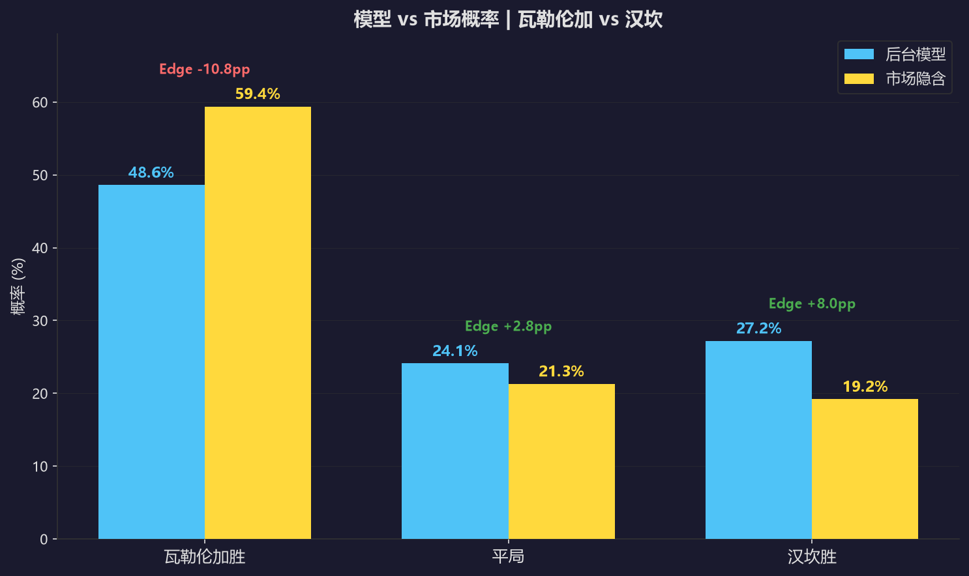

指标 | 模型 | 市场 | Edge
瓦勒伦加胜 | 48.6% | 59.4% | -10.8pp
平局 | 24.1% | 21.3% | +2.8pp
汉坎胜 | 27.2% | 19.2% | +8.0pp

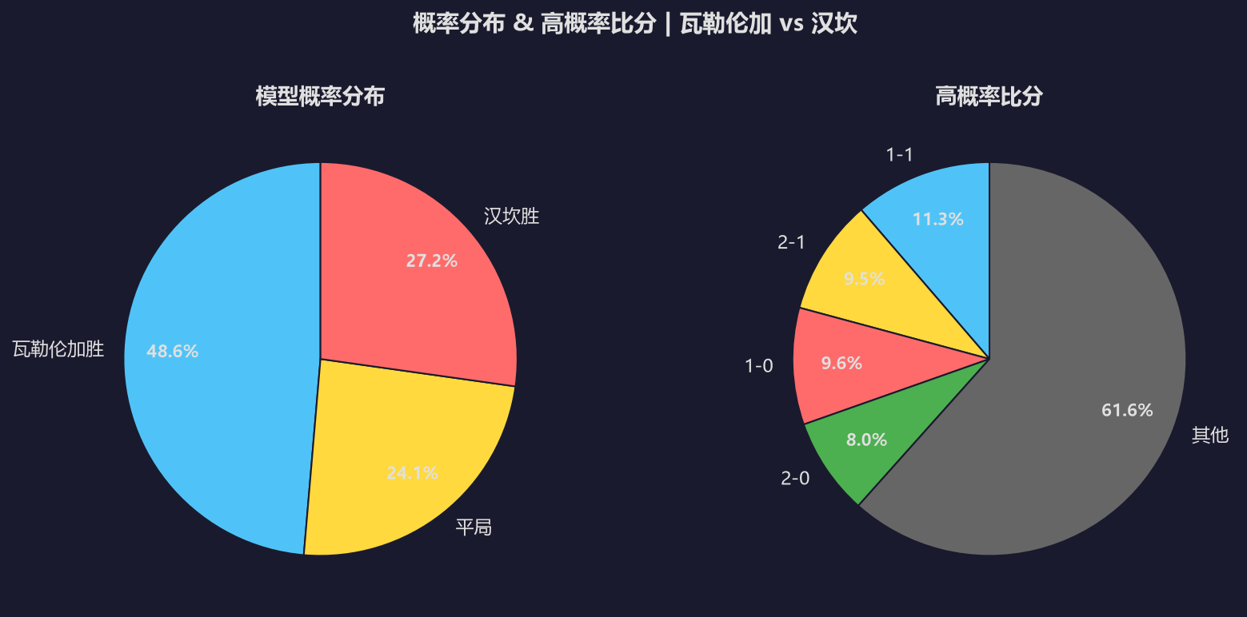

期望总进球：2.86球。大球率54.6%。
真正有价值的是让1球客胜——模型49.9%，市场39.3%，Edge+10.6pp。
意思是：瓦勒伦加大概率赢球，但赢不了2球以上。汉坎+1球的防线有足够的H2H底气守住。
────────────────────────────────────────
🎬 剧本推演

上半场：汉坎三连败后大概率先稳守，前30分钟胶着（0-0或1-0）。瓦勒伦加主场攻势会在30分钟后施压。
下半场：60-75分钟是瓦勒伦加体能瓶颈期，也是汉坎反击窗口。如果0-0进入下半场，汉坎可能稳守拿1分。
冷门路径：Niang一次反击破门+瓦勒伦加急于进攻暴露后防空档→0:1或1:2客胜。H2H历史支持这一路径。
────────────────────────────────────────
📊 高概率比分
维度 | 比分 | 概率
首选 | 1-1 | 11.3%
次选 | 2-1 | 10.8%
留意 | 0-1 | 8.7%

────────────────────────────────────────

⚔️ 博德闪耀 vs 利勒斯特 | 03:00 | Aspmyra Stadion
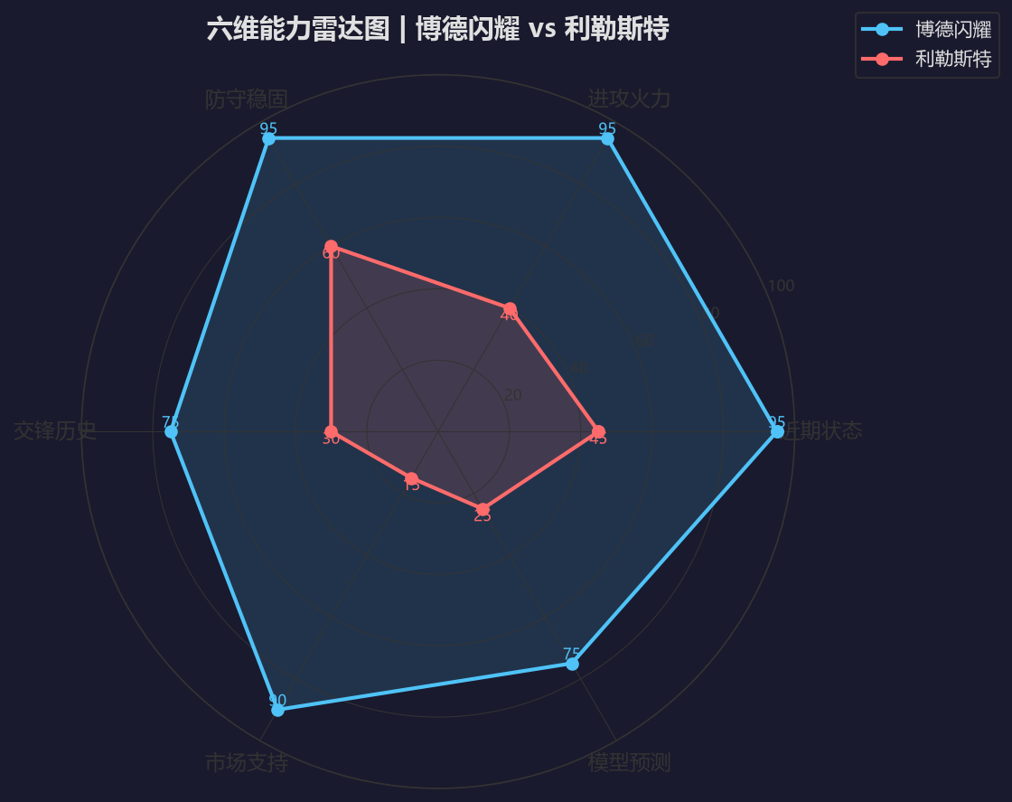

⚔️ 战意

博德闪耀第1，利勒斯特第4。排名第1打第4，差距明显？
但你把H2H拉出来看——近10场交锋，博德闪耀7胜1平2负。70%的胜率。
博德闪耀主场碾压级数据——7胜0平1负，86%的胜率，进20球仅失2球。
但利勒斯特客场也不差——4胜1平2负，57%的胜率，进8球失5球。
⚠️ 关键变量：博德闪耀欧冠资格赛8/5客战圣吉联合，5天后就是生死战。教练几乎必然轮换。
────────────────────────────────────────
📊 基础数据对比
对比项 | 博德闪耀（主） | 利勒斯特（客）
联赛排名 | 第1 | 第4
赛季总成绩 | 11胜2平2负（73%） | 8胜1平5负（57%）
主/客场成绩 | 6胜0平1负（86%） | 4胜1平2负（57%）
赛季进球/失球 | 37/11（净+26） | 22/14（净+8）
主/客场进球/失球 | 20/2（净+18） | 8/5（净+3）
场均进球 | 2.86 | 1.14（客场）
场均失球 | 0.29 | 0.71（客场）
积分 | 35分 | 25分
核心射手 | Høgh 7球(19%) | Gulbrandsen 4球(15%)

📊 近5场状态对比
日期 | 博德闪耀 | 比分 | 利勒斯特
7/26 | 桑纳菲(客) ✅0-3胜 | vs | 维京(主) ❌1-2负
7/23 | 汉坎(主) ✅3-0胜 | vs | 奥斯KFUM(主) ✅2-1胜
7/18 | 腓特烈(主) ✅1-0胜 | vs | 腓特烈(客) ✅0-2胜
7/12 | 奥斯KFUM(客) ✅0-2胜 | vs | 中日德兰(客) ❌1-0负
7/4 | 斯达(主·杯赛) ✅4-0胜 | vs | 汉坎(客) ❌2-0负

信号：博德闪耀近10场9胜1平，状态恐怖级别。但利勒斯特近10场4胜6负——走势不稳定但客场有竞争力（4胜1平2负）。
⚠️ 关键变量：博德闪耀欧冠资格赛8/5客战圣吉联合，5天后就是生死战。教练几乎必然轮换。
────────────────────────────────────────
🌍 外媒方向

FootballPredictions.com看好博德闪耀3-1大胜，BTTS是+大3.5球+Helmersen任何时间进球。
H2H数据（20场）：博德闪耀45%胜、25%平、利勒斯特30%胜。85%的比赛进球≥2。
但说白了，FootballPredictions的3-1预测建立在博德闪耀全主力出战的假设上。5天后就是欧冠生死战——这个变量被所有外媒忽略了。
博德闪耀的赛季战略重心已经转向欧冠。挪威杯8/22还有一轮，联赛19轮还有14场——博德闪耀的联赛冠军几乎锁定（领先10分）。教练完全有理由在这场"可以输但不能伤人"的比赛中轮换主力。
────────────────────────────────────────
💰 信号

后台模型给出的结论非常清晰：主胜严重过热。
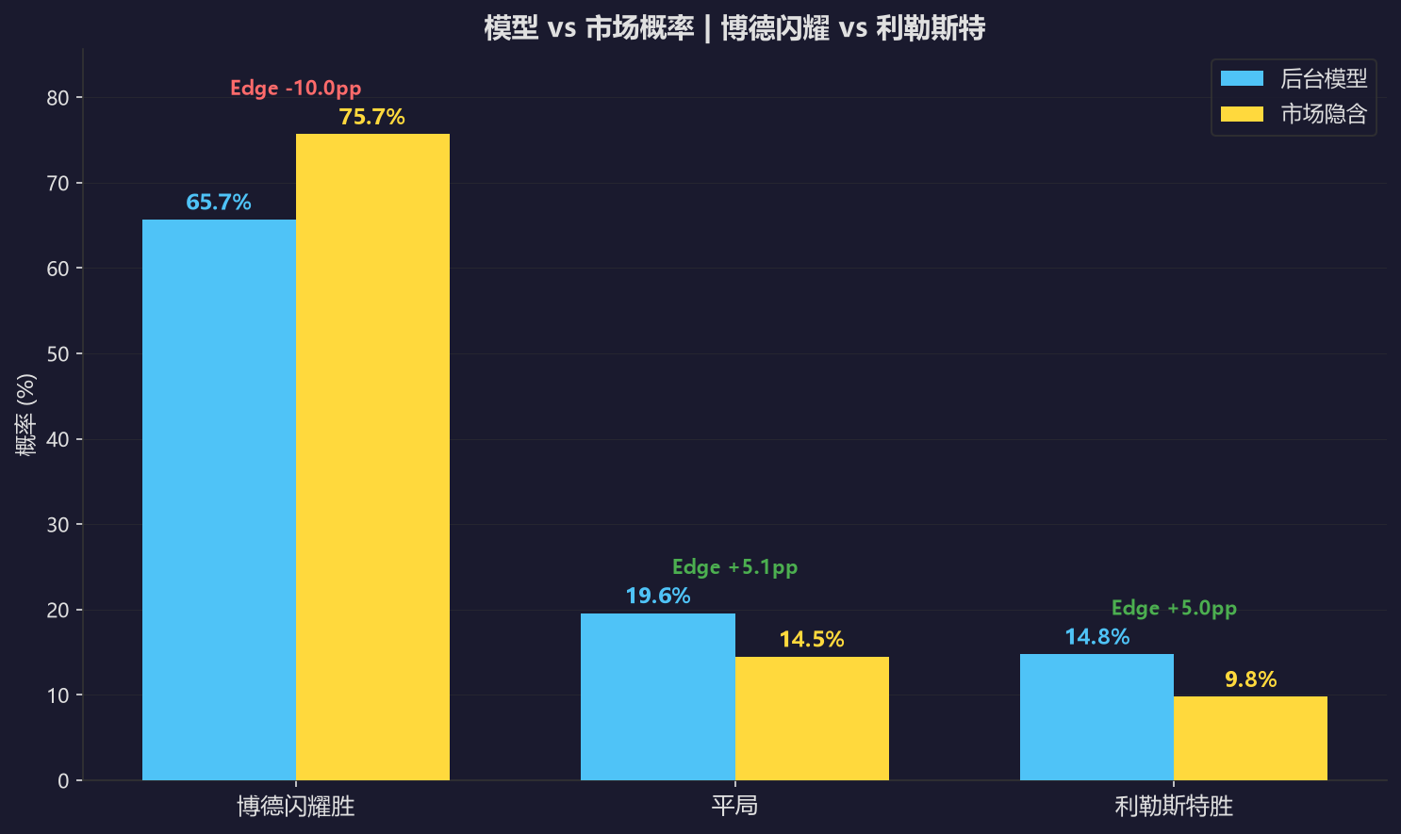

指标 | 模型 | 市场 | Edge
博德闪耀胜 | 65.7% | 75.7% | -10.0pp
平局 | 19.6% | 14.5% | +5.1pp
利勒斯特胜 | 14.8% | 9.8% | +5.0pp

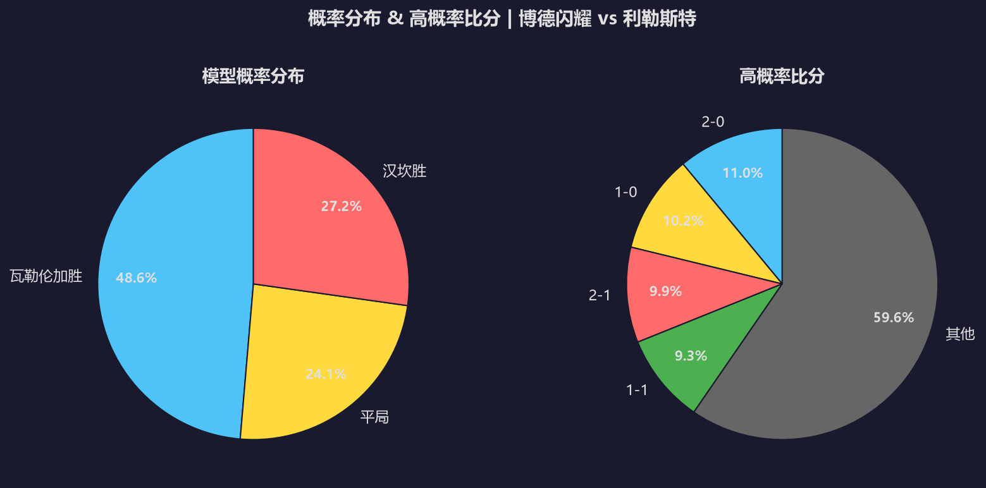

期望总进球：3.03球。大球率58.4%。
让2球客胜：模型54.6%，市场42.8%，Edge+11.8pp。这是今晚两场比赛中最强的单一信号。
意思是：博德闪耀大概率赢球，但赢3球以上的概率不超过40%。利勒斯特客场防守（场均失0.71球）有能力将分差控制在2球以内。
────────────────────────────────────────
📊 H2H历史（FootballPredictions 20场）
维度 | 数据
博德闪耀胜率 | 45%（9场）
平局率 | 25%（5场）
利勒斯特胜率 | 30%（6场）
进球≥2场次 | 85%
BTTS场次 | 55%
博德零封场次 | 25%

────────────────────────────────────────
🎬 剧本推演

上半场：博德闪耀主场强势开局，前15分钟抢攻。若轮换阵容则前30分钟节奏放缓。利勒斯特摆大巴争取上半场不失球。
下半场：60分钟后博德闪耀替补深度优势显现。若未进球则急躁，可能暴露后防空档→利勒斯特反击机会。
冷门路径：博德闪耀大幅轮换+欧冠分心→进攻效率下降→利勒斯特稳守反击1球制胜。类似案例：博德闪耀上赛季欧战前联赛曾0:1负于中游球队。
────────────────────────────────────────
📊 高概率比分
维度 | 比分 | 概率
首选 | 2-0 | 11.0%
次选 | 1-0 | 10.2%
留意 | 2-1 | 9.9%

────────────────────────────────────────

📊 两场总览
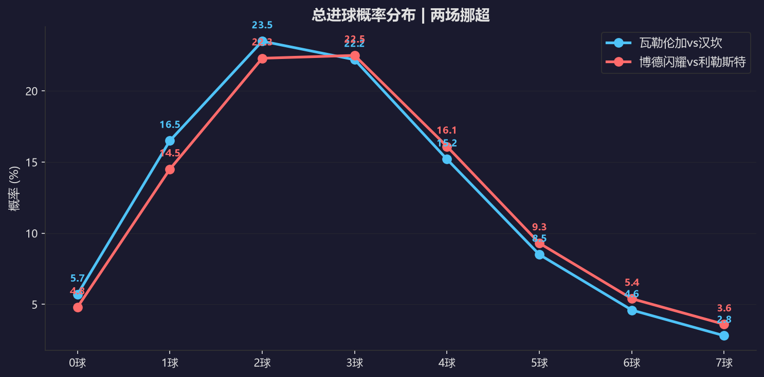

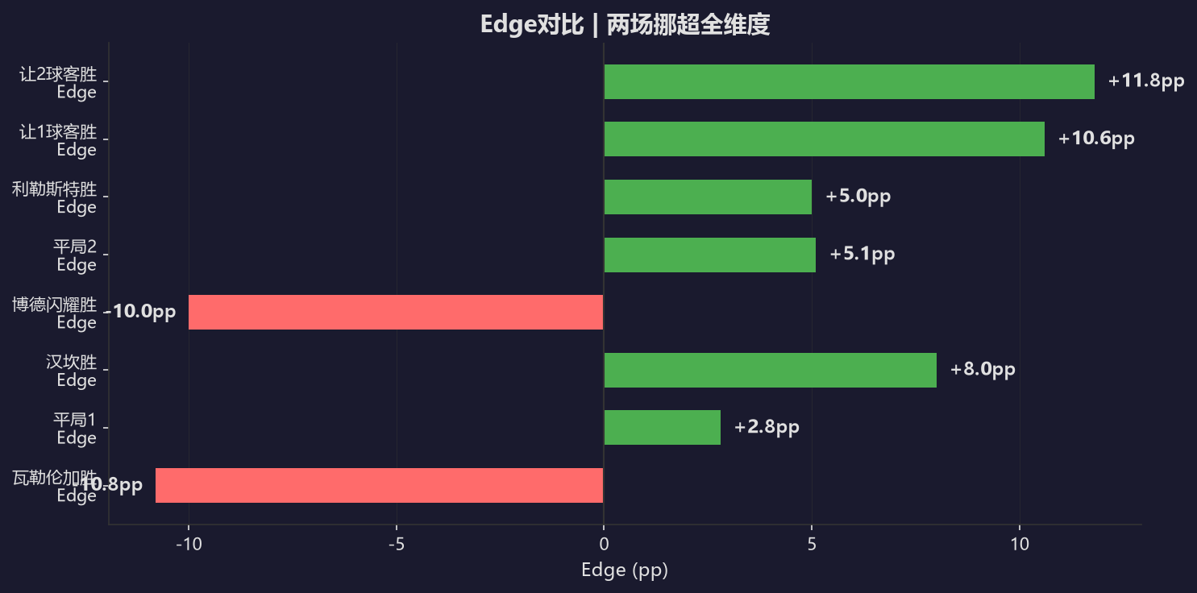

场次 | 对阵 | 模型倾向 | 最强信号 | 高概率比分
① | 瓦勒伦加VS汉坎 | 主胜被高估 | 让1球客胜 +10.6pp | 1-1 / 2-1 / 0-1
② | 博德闪耀VS利勒斯特 | 主胜过热 | 让2球客胜 +11.8pp | 2-0 / 1-0 / 2-1

────────────────────────────────────────
两场挪超，两个被市场高估的主胜。瓦勒伦加被H2H克星压制，博德闪耀被欧冠轮换拖累。

今晚的剧本：两场都是主队赢球但赢不了大胜。让球方向的客队才是真正的价值洼地。

你们觉得汉坎今晚能打破三连败吗？博德闪耀会不会因为欧冠轮换翻车？评论区留个比分，赛后回来验证。
────────────────────────────────────────
【数据来源】
基础赛事数据取自竞彩官方（中国体育彩票官方平台）及海外FootballPredictions.com。进球期望值、六维能力雷达图及市场偏差测算，均由阿飞个人足球数据模型独立推演生成。

【免责声明】
本文内容仅代表作者个人的数据模型推演结果，属于体育赛事分析交流范畴，不构成任何指向性的购彩及投注建议。足球是圆的，概率不等于绝对。请各位球迷严格遵守国家法律法规，理性看待数据，适度娱乐。

